UF2: Gestió de la informació i de recursos en una xarxa.
NF1: Administració de la informació..
EA1: Els sistemes d’arxius.
Pràctica 4
Resultats d’aprenentatge:
- Conèixer les diferents opcions d’actualització del sistema per a la millora del seu rendiment.
- Incorporar els coneixements i eines per automatitzar processos dins del sistema.
- Incorporar els coneixements i eines necessaris modificar els processos i accions a executar durant l’inici de sistema com a feines programades.
- Donar els coneixements necessaris per a la creació de fitxers propis d’automatització de tasques.

Situació:

La següent pràctica anem a treballar davant de diferents aspectes que oferta el sistema operatiu Windows (en la seva última versió pel treball com equip client, Windows 7) orientats a la automatització i millora de rendiment (i/o l’experiència de l’usuari envers del sistema operatiu).

En aquesta pràctica caldrà que consultis manuals, webgrafia, etc. sempre com un pas previ a la resolució de cadascuna de les activitats que es plantegen.

Cerca aquesta informació, estableix la webgrafia utilitzada a la secció corresponent indicant per a quina pregunta utilitzes cadascuna de les pàgines, i fes un breu resum (entre 3 i 5 línies) del que creus que cal conèixer sobre aquell aspecte pel qual et preguntem.

En aquesta pràctica, com a totes però amb un especial “interès”, prestarem molta atenció, més que en la resolució en si de cada pregunta, en el treball previ de cerca, comprensió i capacitat de síntesis de la informació vinculada amb el tema.

Preguntes

Consulta i millora del rendiment de Windows 7

Igual que Windows Vista, Windows 7 porta una eina de valoració del rendiment que avalua el seu equip i després dona una sèrie de tips per millorar-lo.

- Realitza el test d'avaluació de l'experiència de Windows. Quina nota obtens? Què signifiquen aquests números?

- Pasos para acceder al test: Equipo-Propiedades-Evaluación experiencia
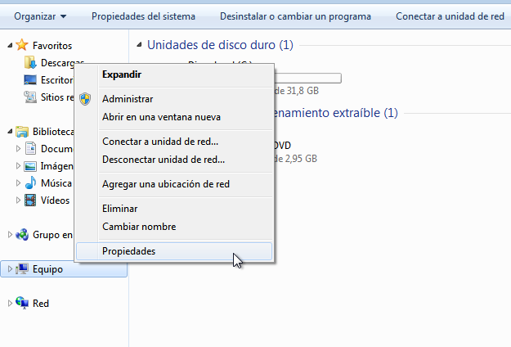
Seleccionamos la opción: Evaluación de la experiencia en Windows
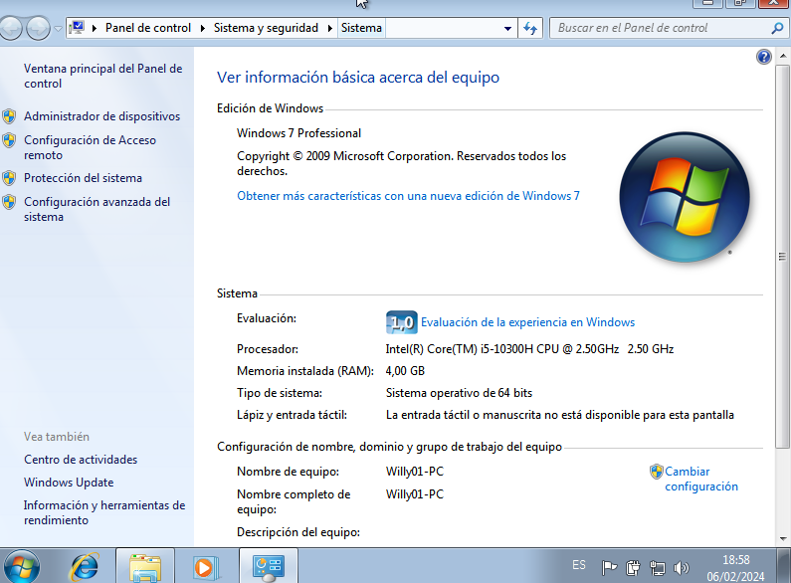

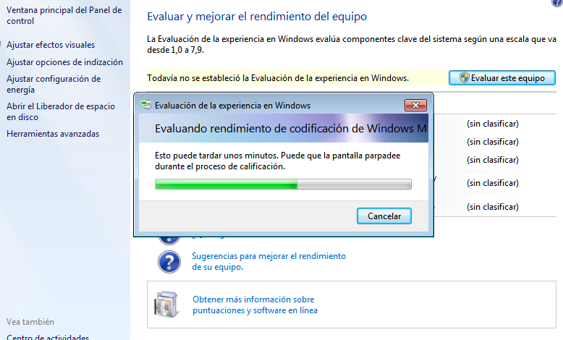
Resultado:
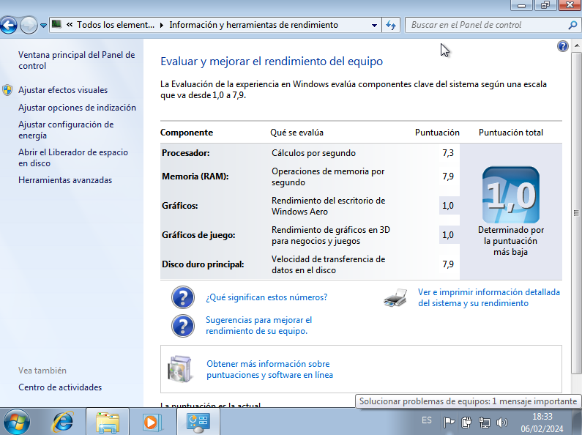

Podem millorar el rendiment del nostre disc dur a través de directives d'ús amb memòria caché de disc. A través de l'administrador de dispositius podrà accedir a les propietats del disc dur i les seves directives.

- Quines opcions de directiva podem activar al nostre disc dur? Què signifiquen? Quines activarem per aconseguir el millor rendiment? Tenim algun risc? Podem fer el mateix amb els disc durs USB externs?

Se accede desde panel de control – seguridad – herramientas administrativas :
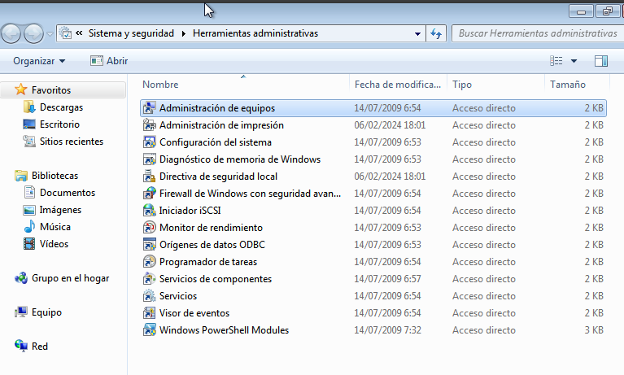
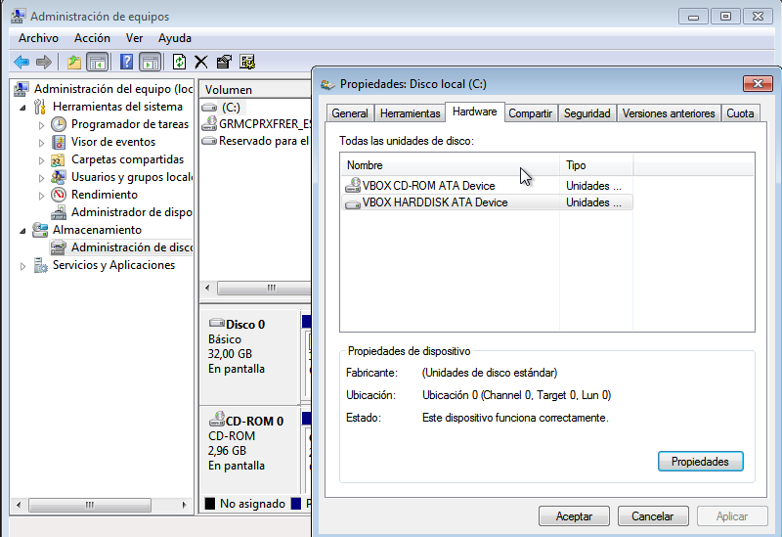
Accedemos al apartado de almacenamiento y administración de discos:

Con click derecho sobre el disco accedemos a sus Opciones de directiva:
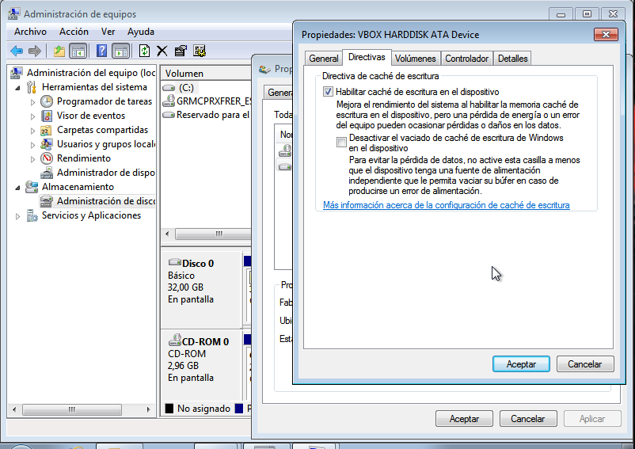
Al habilitar caché de escritura, permite que Windows guarde temporalmente datos en la caché de escritura antes de escribirlos en el disco. Mejora el rendimiento al permitir que las aplicaciones continúen ejecutándose mientras los datos se escriben en el disco en segundo plano.

Los principales riesgos que provoca esta función es perder datos en caso de un fallo con la fuente de alimentación del dispositivo, o un error en la integridad de los datos causando que estos se escriban de forma incompleta o se corrompan.

En algunos dispositivos USB también se puede configurar esta opción, pero el riesgo de desconectar el dispositivo y que los datos se dañen es mayor.

ReadyBoost utilitza una memòria USB per crear una caché extra de les dades que s'utilitzen més habitualment, fent-les ràpidament accessibles en el moment que es necessiten. Si no vols utilitzar un pendrive, pots crear una memòria USB virtual amb VirtualBox.

- Quin espai lliure cal com a mínim al disc USB per utilitzar ReadyBoost? Com s'activa/utilitza aquesta característica de Windows 7? Quina espai lliure es recomana utilitzar “com memòria RAM” al vostre disc USB?

El espacio mínimo necesario son 256Mb, pero para un rendimiento optimo es mejor usar uno con el doble de esa capacidad.

Para activar esta característica, es necesario un USB, en nuestro caso será uno virtual mediante el uso de VB:

- Seleccionamos propiedades en el disco extraible que vamos a usar:

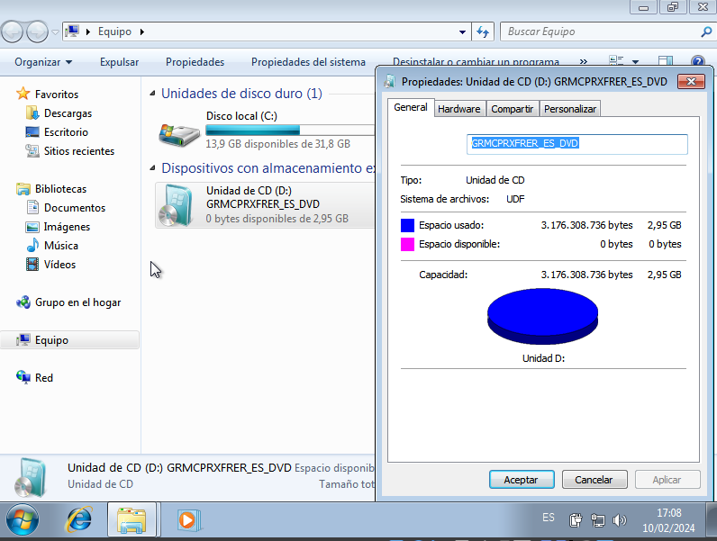

- Si no aparece la opción ReadyBoost prueba a formatear el disco duro al formato Fat 32, una vez aparezca la opción, configuramos ready boost:

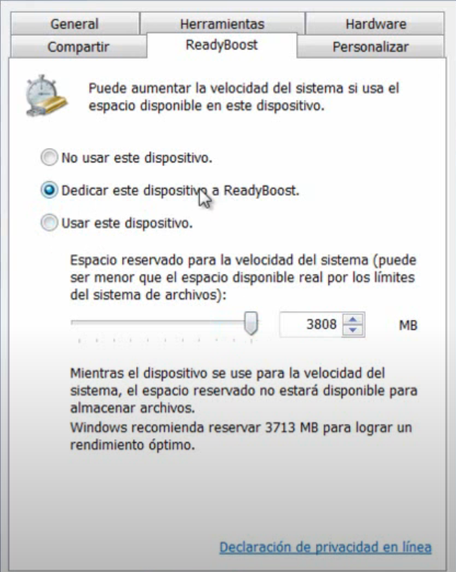
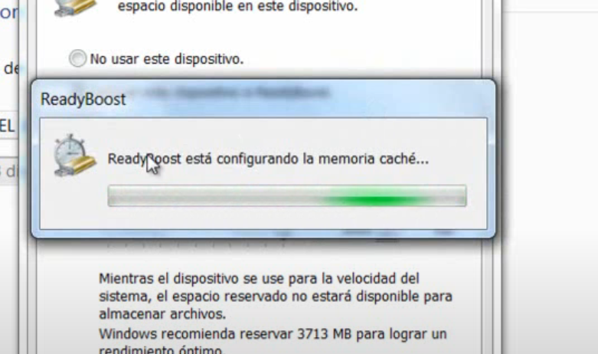

La memòria RAM pot arribar a fer-se malbé i no treballar apropiadament. En genera, es necessari la seva substitució per solucionar el problema, però abans de canviar el hardware, podem utilitzar una eina de diagnòstic de memòria oferta ja per Windows Vista i millorada per Windows 7.

- Busca i executa aquesta eina de diagnòstic. Què i com s'executa? Quins resultats pots obtenir?

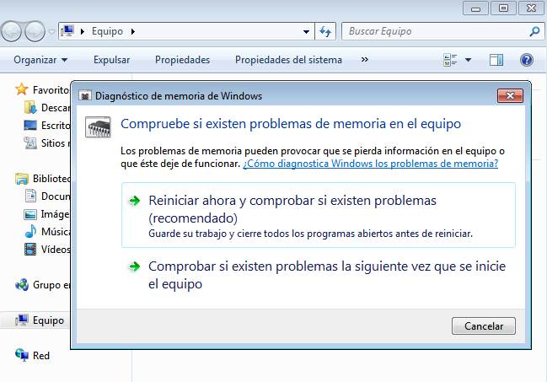
Para acceder a esta herramienta introduce mdsched en el buscador de inicio y te saldra la opción de ejecutar la heramienta

Esta reiniciará el sistema para realizar una evaluación de este, y una vez encendido mostrara el resultado del examen:

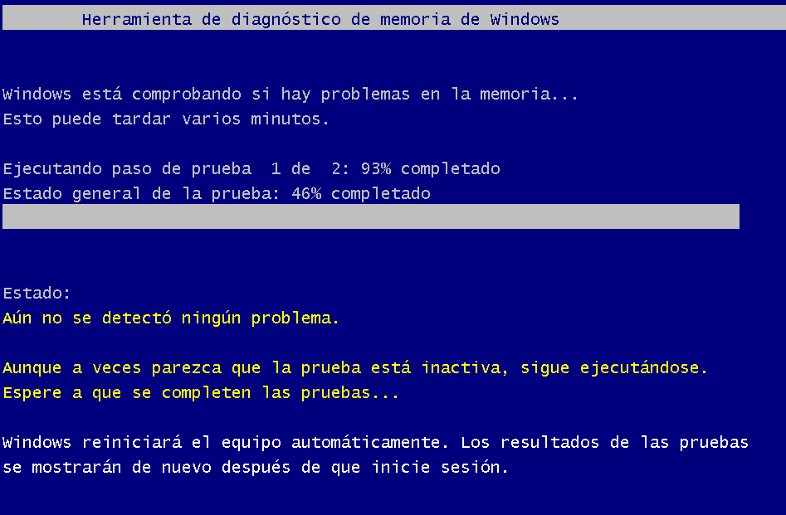
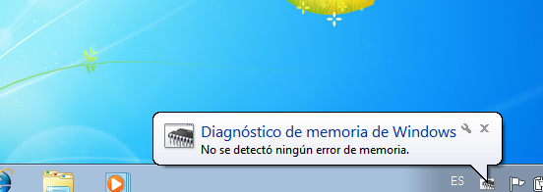

Segons anem instal·lant programes en l'ordinador cada cop es va fent més lent, tots ho sabem. Tot i això, cal tindre present que molts d'aquest programes executen serveis. Windows és tant “amable” que espera pacientment a que terminin aquests serveis en apagar l'ordinador. No obstant això, si tot el seu treball està guardat, no hi ha la necessitat d'esperar.

- Busca al registre de Windows l'entrada que especifica el “temps d'espera per matar els serveis”. Quin és aquest temps per defecte? Canvia aquest valor (no ho feu per sota de 4 segons).

- Accedemos presionando la tecla de W+R e introduciendo regedit, una vez dentro buscamos la entrada correspondiente y establecemos el valor deseado (20000 es el valor predeterminado):

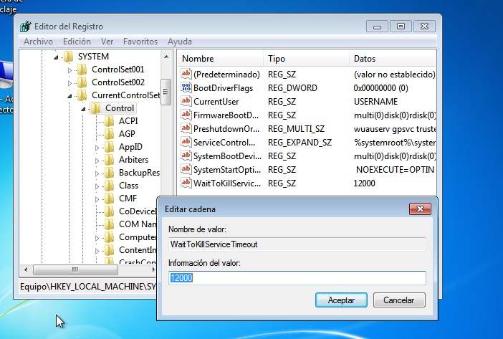

També podem millor el temps d'inici del sistema a través d'algun programa extern que gestioni l'eliminació de programes innecessaris que s'executen al inici o la retard d'inici d'alguns d'aquest programes que no són essencials per l'inici del sistema.

Amb StartUp Delayer, pot definir quins programes iniciar en intervals definits, la qual cosa suavitzarà el considerablement el temps d'inici. El programa també actua com administrador d'inici que permet desmarcar els programes que no vol que s'executin. Vigila perquè la traducció del programa de l’anglès a l’espanyol no és molt correcta.

- Instal·la StartUp Delayer i examina el seu funcionament. Com establim intervals d'execució de programes? Com desactivem l'inici d'algun programa amb l'inici del sistema?

Instalación del programa y ejecución:
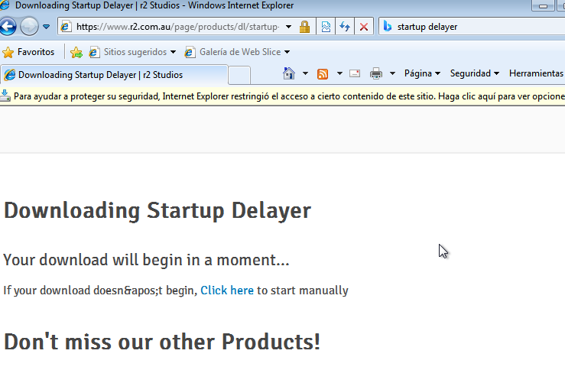
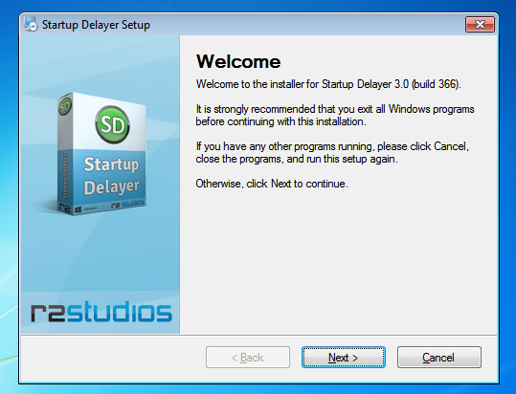

Una vez abierto nos salta la opción de elegir el tipo de inicio:

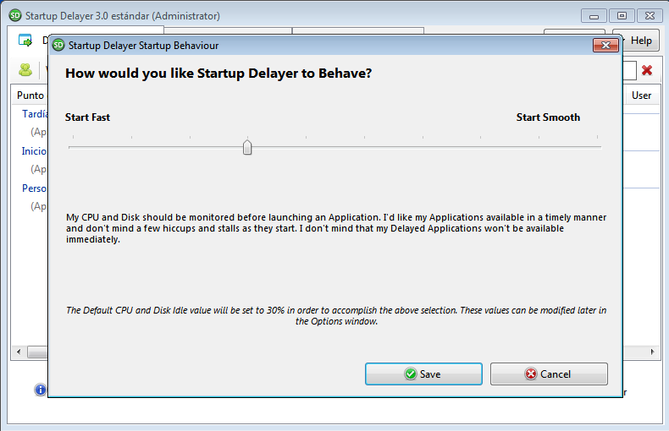

A parte de esta, la, opción cuenta con una selección manual para agregar programas tanto de inicio prioritario como tardio (ejemplo de agregar un programa con el explorador edge):

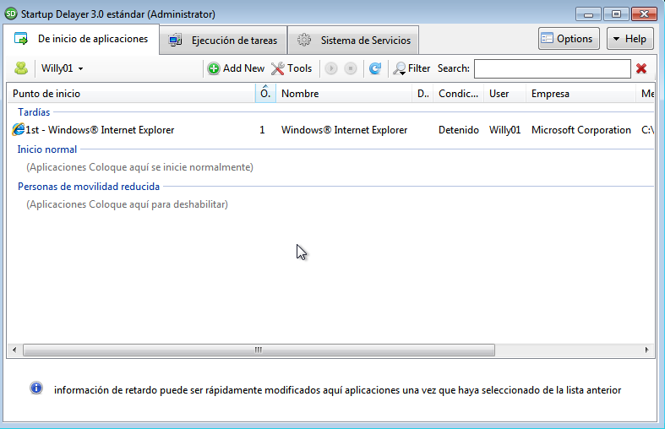

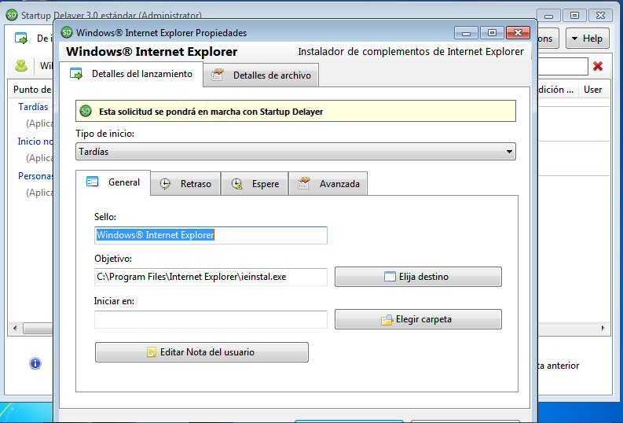
Manteniment del sistema amb Windows 7

Esborrat dels arxius temporals: L'assistent de neteja de Windows 7 esborrarà els seus arxius temporals automàticament cada setmana. Potser volem efectuar aquesta tasca en un moment concret o automatitzar-la perquè es faci amb més regularitat.

- Crea un arxiu per lots per esborrar els arxius temporals. Per fer-ho cal tenir present que la ruta on es troben aquests arxius temporals és \Usuarios\%username%\AppData\Local

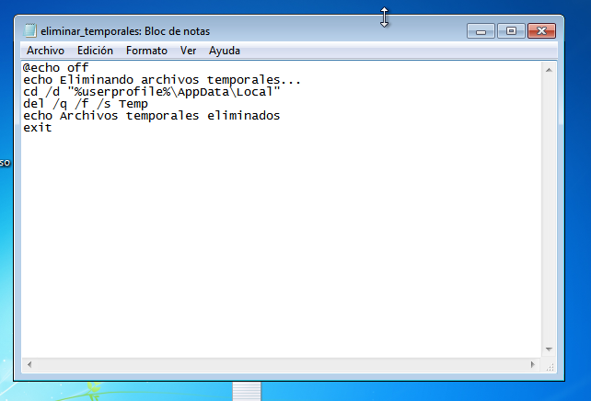
Creamos el siguiente archivo mediante el uso de un editor de texto y lo guardamos con .bat:

- Automatitza el procés de neteja perquè s'executi el vostre fitxer per lots cada cop que s’inicií Windows 7.
Presionamos Win + R para abrir la ventana Ejecutar. Y escribimos shell:startup. Esto abrirá la carpeta de Inicio de Windows. Copiamos el archivo por lotes creado en el punto anterior "eliminar_temporales.bat) en esta carpeta. De esta forma nos aseguramos que se ejecute cada vez que nuestro windows se inicie.
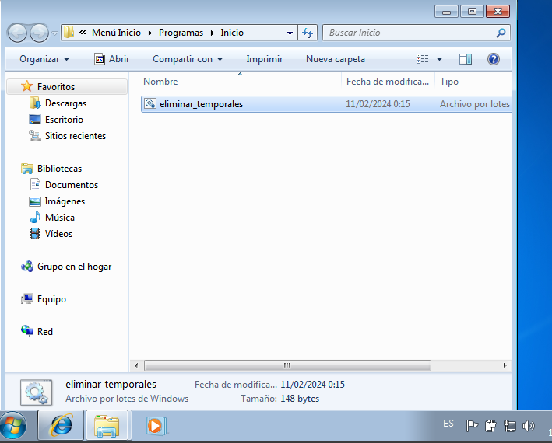
Entrades de Agregar/Quitar Programas: hi han diversos motius pels quals podem voler treure alguna d'aquestes entrades, com per exemple, que els usuaris no puguin fer la desinstal·lació un programa concret.

- Abans de fer res farem una copia del registre de Windows 7. Per fer-ho entra al registre i exporta un fitxer de copia al teu disc dur extraïble.
Pasos para realizar la copia en el disco:
Seleccionamos el registro a guardar, con el botón click derecho nos dará la opción de exportar. Desde aquí podemos indicar el directorio del disco duro apra guardar el back up

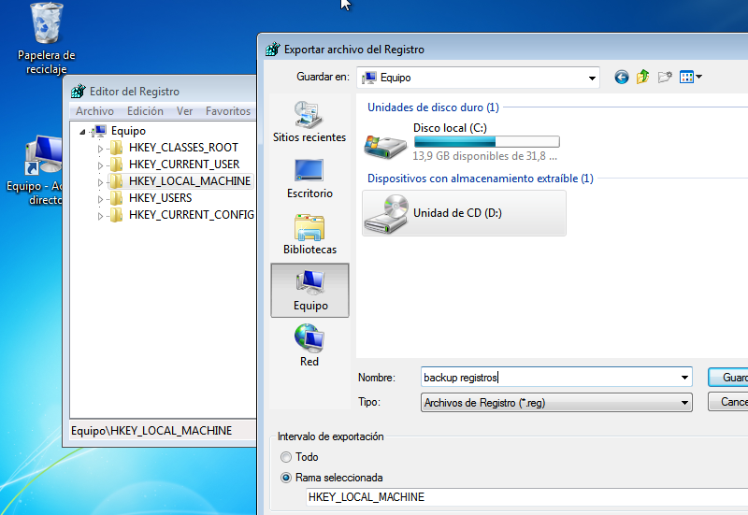

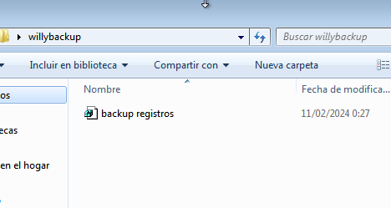

- Elimina una entrada qualsevol de Agregar/Quitar Programas. L'entrada al registre es troba a la màquina local, software de Windows, a la versió actual, desinstal·lació. Tingués la precaució de guardar aquella entrada del registre. Prova que realment no apareix en la imatge. Després restaura a través de l'arxiu .reg guardat l'entrada del registre.

Acceso al directorio:

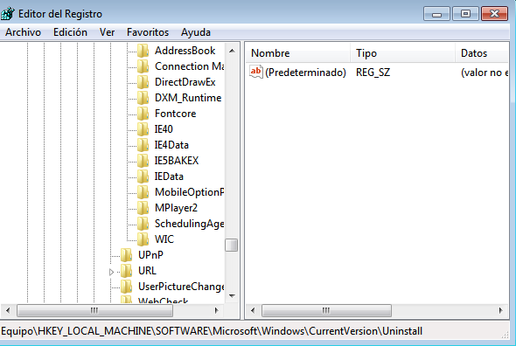
Eliminar una entrada (DirectDrawEx):

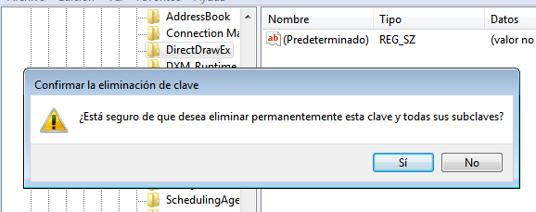
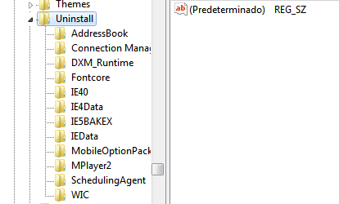

Restaurar desde imagen guardada:
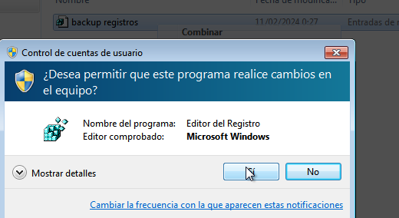
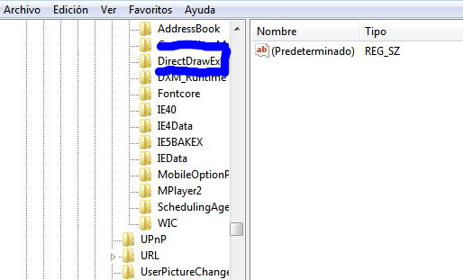

Desactivació dels arxius de bolcat de memòria: si l'ordinador es bloqueja crearà un arxiu de depuració. A partir d'aquest arxiu pot diagnosticar la causa del problema. Poques vegades s'utilitza aquesta arxiu i podem desactivar la seva creació estalviant espai (sempre podrem tornar-ho ha activar si ens cal).

- En quina part concreta de la configuració del sistema per establir que no es faci cap arxiu de depuració?
Se encuentra en las propiedades avanzadas del sistema en Windows: Una vez dentro, seleccionamos “ninguno” para desactivar esta opción:
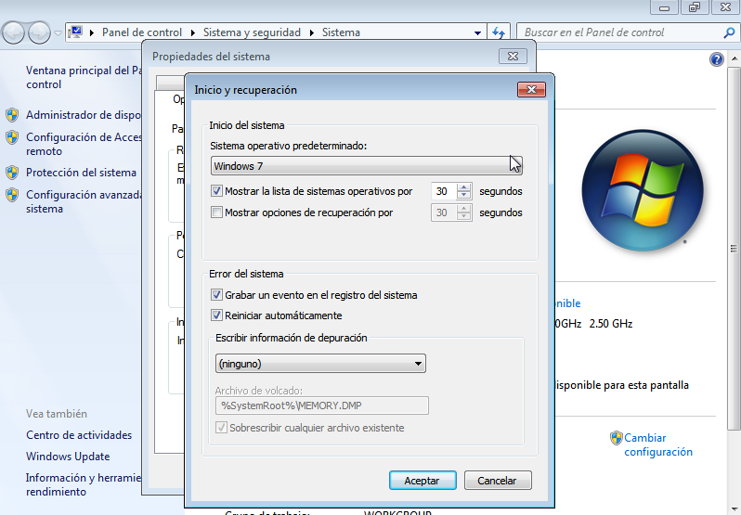

Treball amb disc dur: podem modificar la mida d'una partició de disc dur a través de l'administrador de discos. També podem realitzar tasques com la desfragmentació de discos (agrupar espais lliures que es creen al disc com a conseqüència de l'esborrat i creació de petits arxius al disc dur).

- Crear un espai lliure a la partició de Windows 7. Quines accions pots realitzar després amb aquest espai lliure?

Accedemos a esa opción con diskmgmt.msc:
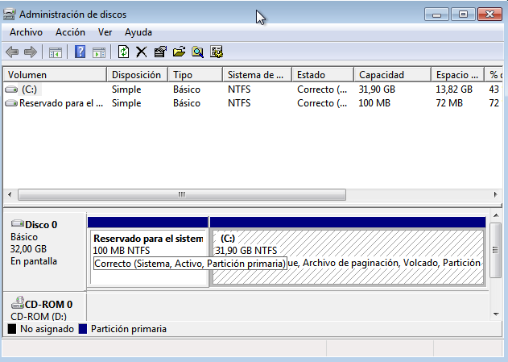
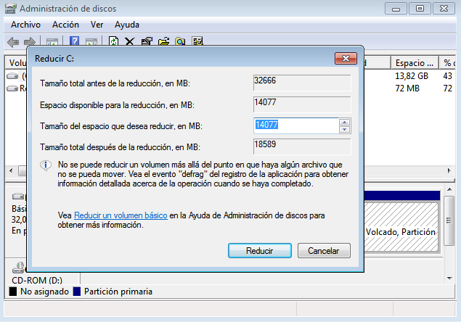
Dentro de la opción de reducir volumen nos sale esta opción:
Partición libre y opciones disponibles:
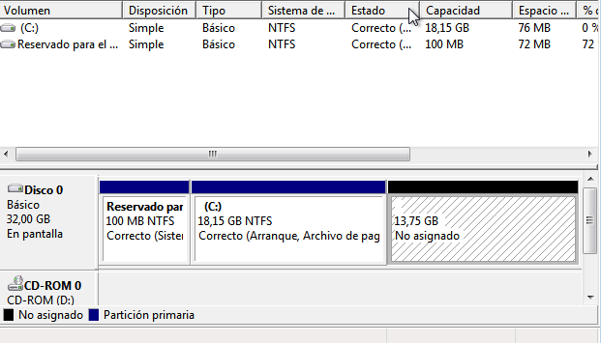
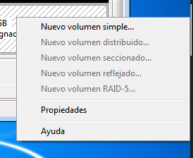
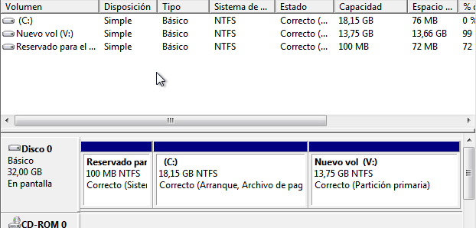

- Programa la desfragmentació de disc perquè es faci setmanalment els dilluns a les 7 del matí.

Buscamos desfragmentador en la barra de búsqueda de inicio y seleccionamos la aplicación. Una vez dentro podremos configurar el horario de la desfragmentación.
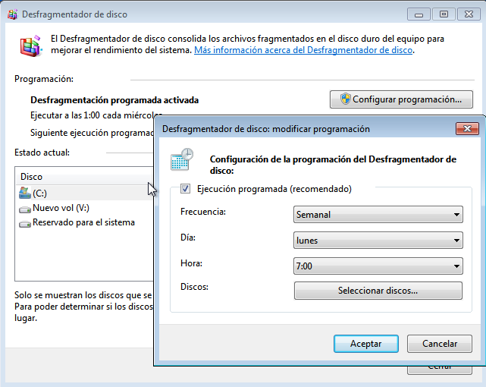
Confirmación de que los ajustes están añadidos:

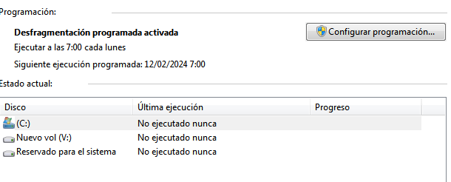

WEBGRAFIA:

https://www.sony-latin.com/es/electronics/support/storage-recording-media/articles/00030911
chat.openai.com
https://support.microsoft.com/es-es/topic/cómo-agregar-modificar-o-eliminar-subclaves-y-valores-del-registro-mediante-un-archivo-reg-9c7f37cf-a5e9-e1cd-c4fa-2a26218a1a23
https://learn.microsoft.com/es-es/troubleshoot/windows-client/performance/generate-a-kernel-or-complete-crash-dump

